**ENCUESTA DE SATISFACCIÓN FORMULARIO VIRTUAL**

**SEMESTRE I AÑO 2020**

A continuación, se relacionan los resultados obtenidos en la encuesta de satisfacción de usuarios sobre el trámite de Peticiones, Quejas, Reclamos y Sugerencias (en adelante PQRS), registradas a través del canal virtual (página web) de la Fiscalía General de la Nación.

La encuesta se encuentra estructurada en dos (2) partes: la primera conformada por dos (2) preguntas que buscan determinar la facilidad para acceder y diligenciar el formulario virtual y la segunda conformada por tres (3) preguntas para buscan determinar la calidad de la respuesta.

La fuente de la cual se obtuvo la población total que dio respuesta a las preguntas formuladas, así como las respuestas a las mismas, fue entregada por la Subdirección de Tecnologías de la Información y las Comunicaciones y se procedió a su correspondiente tabulación y análisis porcentual.

**1. PRIMERA PARTE DE LA ENCUESTA: FACILIDAD PARA ACCEDER Y DILIGENCIAR EL FORMULARIO VIRTUAL DE PQRS**

**Objetivo**: Determinar la facilidad para acceder y diligenciar el formulario virtual de PQRS, en el período comprendido entre el 1 de enero y el 30 de junio de 2020.

**Población objetivo**: Usuarios que registraron sus PQRS a través del formulario virtual (página web) y que diligenciaron la primera encuesta durante el primer semestre de los 2020.

De los 16.512 usuarios que registraron PQRS a través de este canal, 647 usuarios diligenciaron la encuesta, es decir el 4 % del total de la población.

|  |  |  |  |
| --- | --- | --- | --- |
| **MES** | **USUARIOS CANAL VIRTUAL** | **CANTIDAD DE USUARIOS QUE RESPONDIERON LA ENCUESTA** | **% PARTICIPACIÓN** |
| **ENERO** | 1.532 | 86 | 6% |
| **FEBRERO** | 1.848 | 71 | 4% |
| **MARZO** | 1.555 | 68 | 4% |
| **ABRIL** | 2.157 | 120 | 6% |
| **MAYO** | 4.166 | 137 | 3% |
| **JUNO** | 5.254 | 165 | 3% |
| **TOTAL** | **16.512** | **647** | **4%** |

Los datos analizados corresponden a los resultados de las dos preguntas de interés:

1.1. ¿Considera que fue fácil encontrar el Buzón de PQRS en nuestra página web?

1.2. ¿Fue fácil de diligenciar el formulario virtual de PQRS?

**ANÁLISIS DE LAS RESPUESTAS**

* 1. A la pregunta **¿Considera que fue fácil encontrar el Buzón de PQRS en nuestra página web?** Se obtuvieron los siguientes resultados: De los 647 usuarios que respondieron la encuesta, 54 que representan el 8 % del total, respondieron de manera negativa; 593 que representan el 92% del total respondieron positivamente la pregunta en cuestión.

|  |  |  |  |  |
| --- | --- | --- | --- | --- |
| ¿Considera que fue fácil encontrar el Buzón de PQRS en nuestra página web? | No | Si | N/R | Total |
| ENERO | **5** | **81** | **0** | **86** |
| FEBRERO | **4** | **67** | **0** | **71** |
| MARZO | **6** | **62** | **0** | **68** |
| ABRIL | **12** | **108** | **0** | **120** |
| MAYO | **15** | **122** | **0** | **137** |
| JUNIO | **12** | **153** | **0** | **165** |
| TOTAL | **54** | **593** | **0** | **647** |

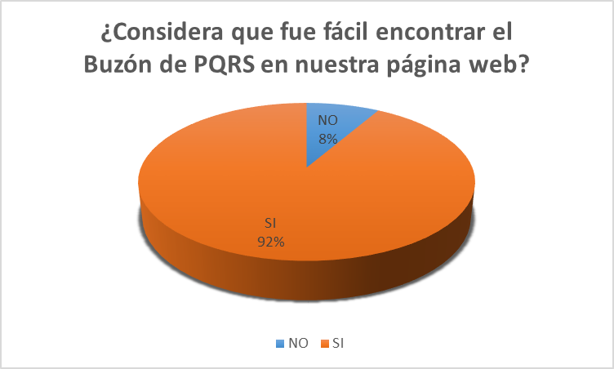

* 1. A la pregunta **¿Fue fácil diligenciar el formulario virtual de PQRS?** Se obtuvieron los siguientes resultados: De los 647 usuarios que respondieron la encuesta, 64 que representan el 10 % del total, respondieron de manera negativa; 583 que representan el 90% del total respondieron positivamente la pregunta en cuestión.

|  |  |  |  |  |
| --- | --- | --- | --- | --- |
| ¿Fue fácil de diligenciar el formulario virtual de PQRS? | No | Si | N/R | Total |
| ENERO | **11** | **75** | **0** | **86** |
| FEBRERO | **9** | **62** | **0** | **71** |
| MARZO | **11** | **57** | **0** | **68** |
| ABRIL | **10** | **110** | **0** | **120** |
| MAYO | **15** | **122** | **0** | **137** |
| JUNIO | **8** | **157** | **0** | **165** |
| TOTAL | **64** | **583** | **0** | **647** |

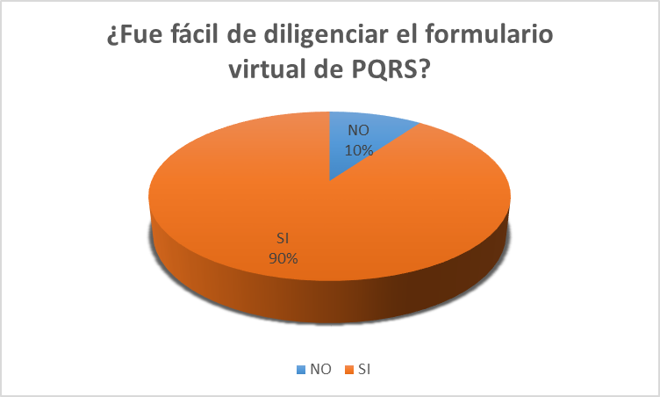

**2. SEGUNDA PARTE DE LA ENCUESTA: CALIDAD DE LA RESPUESTA**

**Objetivo:** Determinar la percepción de la calidad de las respuestas a las PQRS interpuestas a través del canal virtual, en el período comprendido entre el 1 de enero y el 30 de junio de 2020.

**Población objetivo:** Usuarios que registraron sus PQRS a través del formulario virtual (página web) y que diligenciaron la segunda encuesta, durante el primer semestre del 2020.

De los 16.512 usuarios que registraron PQRS a través de este canal, 463 usuarios diligenciaron la encuesta, es decir el 3 % del total de la población.

|  |  |  |  |
| --- | --- | --- | --- |
| **MES** | **USUARIOS CANAL VIRTUAL** | **CANTIDAD DE USUARIOS QUE RESPONDIERON LA ENCUESTA** | **% PARTICIPACIÓN** |
| **ENERO** | 1.532 | 67 | 4% |
| **FEBRERO** | 1.848 | 79 | 4% |
| **MARZO** | 1.555 | 62 | 4% |
| **ABRIL** | 2.157 | 54 | 3% |
| **MAYO** | 4.166 | 78 | 2% |
| **JUNO** | 5.254 | 123 | 2% |
| **TOTAL** | **16.512** | **463** | **3%** |

Los datos analizados corresponden a los resultados de tres preguntas de interés:

2.1. ¿Recibió respuesta a su petición?

2.2. ¿La información suministrada en la respuesta fue clara?

2.3. ¿El diligenciamiento del formulario fue sencillo?

**ANÁLISIS DE LAS RESPUESTAS**

2.1. A la pregunta **¿Recibió respuesta a su petición?** Se obtuvieron los siguientes resultados: De los 463 usuarios que respondieron la encuesta, 374 que representan el 81% del total, respondieron de manera negativa; 80 que representan el 17% del total respondieron positivamente, mientras que 9 que representan el 2 % del total no respondieron la pregunta en cuestión.

|  |  |  |  |  |
| --- | --- | --- | --- | --- |
| ¿Recibió respuesta a su petición? | No | Si | N/R | Total |
| ENERO | **58** | **8** | **1** | **67** |
| FEBRERO | **61** | **15** | **3** | **79** |
| MARZO | **46** | **16** | **0** | **62** |
| ABRIL | **47** | **7** | **0** | **54** |
| MAYO | **62** | **16** | **0** | **78** |
| JUNIO | **100** | **18** | **5** | **123** |
| TOTAL | **374** | **80** | **9** | **463** |

2.2. A la pregunta **¿La información suministrada en la respuesta fue clara?** Se obtuvieron los siguientes resultados: De los 463 usuarios que respondieron la encuesta, 361 que representan el 78% del total, respondieron de manera negativa; 71 que representan el 15% del total respondieron positivamente, mientras que 31 que representan el 7 % del total no respondieron la pregunta en cuestión.

|  |  |  |  |  |
| --- | --- | --- | --- | --- |
| ¿La información suministrada en la respuesta fue clara? | No | Si | N/R | Total |
| ENERO | **52** | **8** | **7** | **67** |
| FEBRERO | **62** | **10** | **7** | **79** |
| MARZO | **39** | **21** | **2** | **62** |
| ABRIL | **47** | **5** | **2** | **54** |
| MAYO | **61** | **12** | **5** | **78** |
| JUNIO | **100** | **15** | **8** | **123** |
| TOTAL | **361** | **71** | **31** | **463** |

2.3. A la pregunta **¿El diligenciamiento del formulario fue sencillo?** Se obtuvieron los siguientes resultados: De los 463 usuarios que respondieron la encuesta, 136 que representan el 29% del total, respondieron de manera negativa; 258 que representan el 56 % del total respondieron positivamente, mientras que 69 que representan el 15 % del total no respondieron la pregunta en cuestión.

|  |  |  |  |  |
| --- | --- | --- | --- | --- |
| ¿El diligenciamiento del formulario fue sencillo? | No | Si | N/R | Total |
| ENERO | **16** | **39** | **12** | **67** |
| FEBRERO | **24** | **38** | **17** | **79** |
| MARZO | **15** | **40** | **7** | **62** |
| ABRIL | **17** | **31** | **6** | **54** |
| MAYO | **22** | **47** | **9** | **78** |
| JUNIO | **42** | **63** | **18** | **123** |
| TOTAL | **136** | **258** | **69** | **463** |

**CONCLUSIONES**

Tal y como se indicó al inicio del documento, la encuesta está conformada por dos (2) partes, las cuales pueden ser diligenciadas por separado:

De allí que la primera parte conformada por dos (2) preguntas fue respondida por 647 usuarios y la segunda conformada por tres (3) preguntas fue respondida por 463 por usuarios.

**PRIMERA PARTE: FACILIDAD PARA ACCEDER Y DILIGENCIAR EL FORMULARIO VIRTUAL DE PQRS**

1. Con relación a la primera pregunta, **¿Considera que fue fácil encontrar el Buzón de PQRS en nuestra página web?** se estableció que para los usuarios es fácil ubicar el formulario virtual dentro de la página web de la entidad, ya que el **94%** respondió positivamente la pregunta.

2. Por otra parte respecto a la segunda pregunta, **¿Fue fácil de diligenciar el formulario virtual de PQRS?** se evidenció que para los usuarios es fácil el proceso de diligenciamiento del formulario virtual, ya que el **90%** respondió positivamente la pregunta.

**SEGUNDA PARTE: CALIDAD DE LA RESPUESTA**

3. A la pregunta **¿Recibió respuesta a su petición?** Se evidencia que, en el momento de la consulta al trámite de la PQRS registrada en la canal virtual, en la mayoría de los casos los usuarios manifestaron que no habían recibido respuesta, ya que el **81%** respondió negativamente la pregunta. Lo presente puede deberse, al momento en el que se diligencia la encuesta por parte del usuario, pues si se encuentran corriendo términos legales para la respuesta de la petición respectiva, el ciudadano puede responder no a la pregunta, pero aún estar vigente un término para su respuesta.

4. A la pregunta **¿La información suministrada en la respuesta fue clara?** Se puede establecer que para la mayoría de los usuarios la respuesta recibida por parte de la entidad no fue clara, ya que el **78%** respondió negativamente la pregunta.

5.A la pregunta **¿El diligenciamiento del formulario fue sencillo?** Se puede establecer que, más de la mitad de los usuarios diligenciaron sin ninguna dificultad el formulario virtual objeto de verificación, ya que el **56 %** respondió positivamente la pregunta.